GEBRUIKS KENMERKEN

- Blanke lak met lage VOC emissie.
- Zeer snel drogend, gemakkelijke applicatie, uitstekende vloeiing voor een gladde finish.
- Geschikt voor spot repair en grote spuitobjecten.
- De blanke lak vloeit extreem goed in "natte" hoeken.
- Hoge productiviteit – korte droogtijden– korte spuitcabine doorlooptijden
- Indien gewenst polijstbaar na 5 uur (bij 20ºC)

FYSIEKE KENMERKEN

Basis: Acrylic 2K
Kleur: Kleurloos
Specifiek gewicht: 1,0 kg/l at 20ºC
Viscositeit CF/4: 18-19” at 20ºC
Droge laagdikte: 50-60 microns (2 coats)
Verbruik: 9 m²/l (50 microns)
VOC: 410 g/l Application 2004/42/EC - IIB(d)(420) 410g/l
Vaste stiffen gehalte: 59 % Application

BIJBEHORENDE PRODUCTEN

KX44 Slow Verharder
KX45 Standard Verharder
KX46 Fast Verharder

 |  | 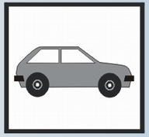
T^{e} (ºC) | Verharder | Verharder
< 18 | KX46 | KX46
18 - 25 | KX45 - KX46 | KX45 - KX44
> 25 | KX45 | KX44

VOORBEREIDING

Breng KRONOX 610 aan over de waterbasecoat na de door de fabricant voorgeschreven flash off tijd. Bij gebruik van een oplosmiddelhoudende basecoat system, breng alleen aan nadat de kleurlaag volledig droog is..

MENGVERHOUDING APPLICATIE METHODE

KRONOX 610 | 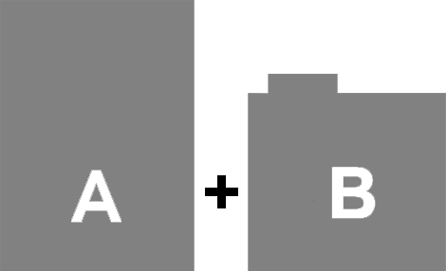 | 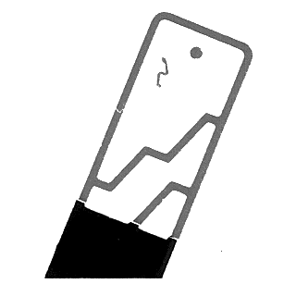 | 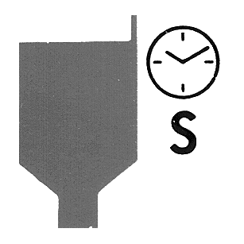 | 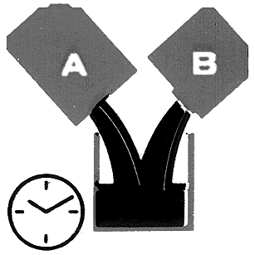 |  |  | mm | bar | cm | 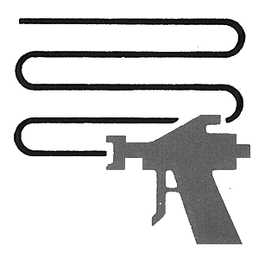 | 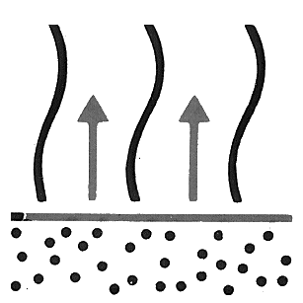
 |  |  | 20ºC
KX44 | 100:50  volume |  |  | 1,5 h |  |  | 1,2-1,4 | 2-2,5 | 15 - 20
KX45 | 100:52  Weight | 2 : 1 | 18-19”  F/4 | 1,5 h |  |  | 1,3-1,5 | 4 | 15 - 20 | ½ + 1 or 2 | 5‘-10‘
KX46 |  |  |  | 1 h |  |  | 1,2-1,3 | 2 | 10

DROOG TIJDEN

20º C
50º C
Korte golf IR

 | 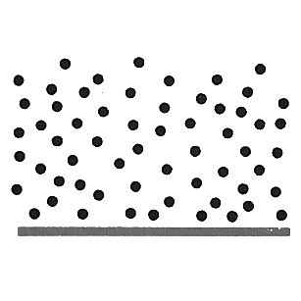 |  | 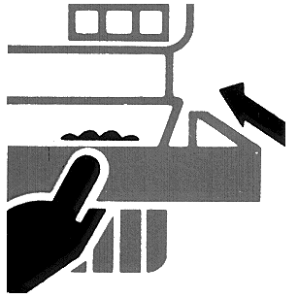 |  | 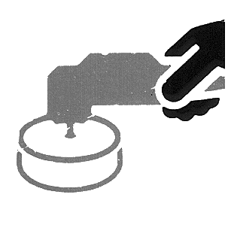 |  |  |  |  |  | FLASH OFF | FULL BAKE
KX44 | 20' | 1h15’ | 2h | 2h30‘ | 5h |  | KX44 | 15‘ |  | LIGHT | 4’ | 6’
KX45 | 15' | 1h | 2h | 2h30‘ | 5h |  | KX45 | 10’ |  | DARK | 3’ | 5’
KX46 | 14' | 45’ | 1h30’-1h45’ | 2h15‘ | 5h |  | KX46 | 5-10’ |  | METALLIC | 4’ | 6’

OPMERKINGEN
Indien gewenst kan de blanke lak gepolijst worden als het geheel afgekoeld is.
Vocht beinvloed de blanke lak eigenschappen en daarom moeten alle gebruikte hulpmiddellen volledig vochtvrij zijn. Sluit de bus verharder daarom altijd direct na gebruik en laat zo min mogelijk (lucht)vocht bij de harder komen.
Gebruik het product niet als de relatieve luchtvochtigheid hoger is dan 70%.
Gebruik het product niet bij temperature lager dan +10ºC.
Gebruik het product bij voorkeur in een verwarmde spuitcabine van tenminste 20ºC.

GEREEDSCHAP REINIGING
Reinig met een reinigingsthinner voordat de potlife verstreken is.

VEILIGHEID
Respecteer de veilgheids instructies van het productetiket. Voor gedetailleerde informatie raadpleeg de product veiligheidsbladen. Ontdoe restafval conform de geldende wettelijke richtlijnen.

OPSLAG
Sla het product op in een geventileerde ruimte buiten het bereik van direct zonlicht. Houdt oplsagtemperatuur van het product tussen +5ºC and +30ºC.

GARANTIE
In een ongeopende originele verpakking tot één jaar na productie datum.

TIP:
Voor complete overspuiters of bij hoge temperature geeft het gebruik van de trage verharder KX44 het mooiste resultaat en vergemakkelijkt applicatie en finish.

Voor overige Technische Informatie neem contact op met Roberlo Nederland BV.
ROBERLO SA is niet aansprakelijk bij onjuiste gebruik van dit product.

